Sammanställning användningstester artikel 8 fond

Hållbarhetsinformation

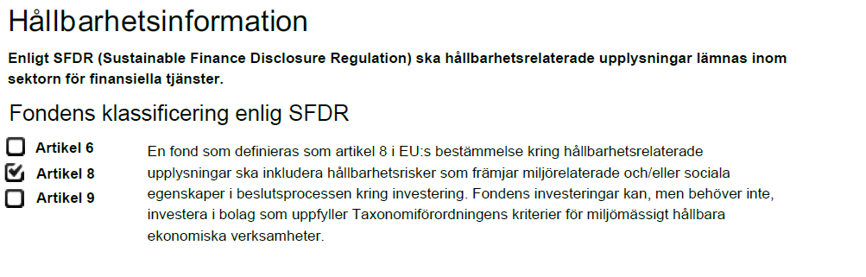
Person 1
- Checkboxarna är en checklista
- Det är väl samma lika. 6 och 9. an är väl lite olika.
Kommentar: hon förstår inte, tror att 6, 8 och 9 omhändertas/förklaras i texten.
Person 2
- "Vad är skillnaden mellan 6, 8 och 9". Kan jag klicka på den här för att veta mer om de olika?
- För en som inte vet alls vad det här är för något så undrar man, "vad är taxoonomiförordningen"? Vem har hittat på det?
Person 3
- Jag skulle inte orka fundera på vad som står här
- Bryr mig inte om detta.
Detta är väl någon slags förordning och så finns det väl någon instans som kollar det här. Då namedroppar man det här.
- Det här känns som en juridisk text. Hade det stått någon skillnade mella 6, 8 och 9? Jag kan inte relatera den här texten till artikel 6 eller 9. Då blir det svårt för mig att sätta mig in i det.

Person 4
- Vad en artikel 8 är har jag ingen aning om.
- Jag känner inte itll SFDR. Det är någon slags fördjupad information om vad man fokuserar på om man uppfyller vissa kriteirer som då de här SFDR lämnar.
- Taxonomiförorningen känner jag inte heller till men det skulle man kunna fördjupa sig om man vill det.
Person 5
- Det skulle kunna vara en av de här tre. Först så skulle jag velat se en förklaring här, artikel6, 8 och 9. Men nu ser jag att den här texten tillhör nummer 8. Då undrar man vad 6 och 9 står för. Man vet inte vad artikel 8 "inte" är
- Vad fyller det för funktion? Det väcker frågor. (syftar på checkboxarna)
- Det är väl något regelverk (syftar på SFDR)
Person 6
- Vad är det här för något (syftar på brödtexten om SFDR) Kanske att den här informationen skulle ligga under den rubriken som kommer efter. (”Fondens klassificering”)
- Hänger 6:an ihop med 8:an? Varför skriver man båda två? Jag tänkte först att 6:an hänger med här. jag undrar varför man skriver 6 och 9?
Person 7
- Nånting som har bestämt en förordning (syfter på SFDR)
- Tydligt, men kanske mycket text. Jag antar att de kunder som kommer hit vill ha mycket information. Svårare information. (syftar på text om artikel 8)

Person 8
- Hade det varit art 6 och 9 så hade kanske stått mer här då. (syftar på att det hade funnits mer text efter texten om artikel 8)
- Lite jobbig text, ”kan men behöver inte”
- Lite rörigt känns det.

Kommentar
- Oklart vad SFDR är för något.
- Det råder oklarhet kring hur 6, 8 och 9. Majoriteten förstår sedan att texten handlar om artikel 8 men man vill då veta vad artikel 6 och 9 är för något.
- Oklart vad taxonomiförordningen är för något.

Åtgärdsförslag
- Tydligare förklara att SFDR är en EU förordning och samtidigt förklara taxonomin.
- Flytta ner text under rubrik ”Fondens klassificering”?
- Utforska sätt att förklara de tre artiklarna
- Visualisera tydligare att texten tillhör artikel 8

Hållbarhetsaspekter som behandlas av fonden

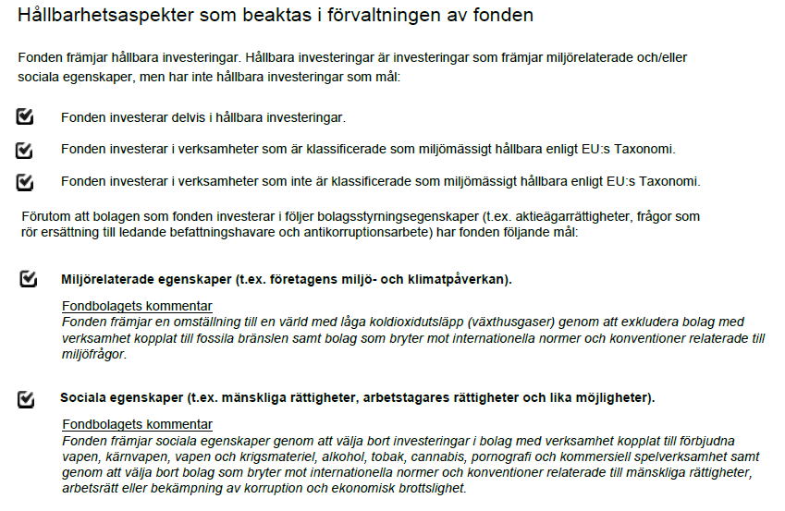

Person 1
- Kopplar det här ifyllda checkboxarna ihop med att Artikel 8 är ifylld? Är det specifikt för denna artikel 8 fond? Om jag skall jämföra med andra fonder, kommer alla att få check på dessa? Det är väl samma lika. 6 och 9:an är väl lite olika.
- Är dessa två (syftar på miljörelaterade/social egenskapar) något annat än det som kom här uppe? (syftar på fonden investear delvis, investerar, investerar inte).
Däruppe säger man ju milöjmässigt hållbara men hrä skriver man miljörelaterade egenskaper. Är det en specificering, eller förutom?
Däruppe säger man att man inte har hållbara investeringar som mål men här så säger man att man har "följande mål". Det blir svårt att hänga med "dessutom är det med tjock text" Hade jag haft bråttom så skulle jag struntat i att läsa det andra och istället bara tittat på det här. "Om man nu skall lägga massor av fonder framför sig och jämföra".
Person 2
- Det står det samma här som där uppe. Eller? (syftar på SFDR/Artikel 8 klassificering)
- Blir lite förvirrad. Alla är valda, fonden checkar in i alla punkter. punkt 2 och 3 motsäger varandra men båda är ikryssade. Då investerar fonden i både och. Är den miljömässigt hållbar eller är den inte miljömässigt hållbar?
- Jag vet inte vad det är (syftar på EU taxonomi)
- På de här två checkboxarna så skulle jag klassa den som hållbar ute efter både mijörelaterade samt sociala egenskaper. Men hur går det ihop med det som står ovanför? Det ovan motsäger det som står där nere. Jag blir förvirrad och förstår inte.

Person 3

- Den andra och tredje tar ju ut varandra. Att de gör både och.
Person 4
- Lite ibland förstår jag det
Person 5
- Är de det här tre som finns, eller finns det egentligen åtta stycken? Beroende på att fonden är en artikel 8 fond. Jag väljer att tolka det att det finns tre stycken punkter
- Här borde det kanske finnas fler egenskaper? Att fonden checkat 2 st och de är de som finns.
Person 6
- Har man bockat av någonting här utefter en större lista? (syftar/frågar om det egentligen finns fler checkboxar som inte visas om man inte checkat i dem)
Dessa tre hänger ihop med det som står däruppe - att det är inget krav. (syftar på artikel 8)
Person 7
- Det äre tre olika kategorrier och att man klickar i en av dessa. Det behöver inte vara en bock i alla tre.
- Varför har det bockar här? Är det för att man inte lämnat information så är det inte ikryssat? (syftar på checkboxar för miljörelatearde och sociala egenskaper)
Person 8
- Krångligt, ”både och”

Kommentar
- Det råder allmän osäker ifall de tre checkboxarna ”delvis, investerar, investerar inte” hör ihop med artikel 8.
- Finns viss tendens att ”det kanske finns fler checkboxar” men de syns inte om man fyllt i dem i mallen.
- En del försöker skapa mening genom att försöka koppla miljörelaterade/sociala egenskaper till de tre inledande checkboxarna
- En del tycker det är förvirrande att man kan både investera och inte investera enligt EU:s taxonomi samt hur det hänger ihop med att man delvis investerar. (säger inte det samma sak menar man). Men är de då hållbara?
- En del konstaterar bara att man gör båda och tänker inte mycket mer på det.

Åtgärdsförslag
- Tydligare förklara/koppla de tre första checkboxarna till artikel 8 som står ovanför
- Kort redogöra hur fonden kan vara ”både och + delvis”
- Förklara att det de checkboxarna som finns är ”alla” och att om det är så att fonden inte uppfyller/fyllt i något så är det inte så att den checkboxen inte dyker upp här. I så fall hade den visualiserats som tom.
- Tydligare separation mellan miljörelaterade/sociala egenskaper och de tre checkboxarna som finns ovanför
- Gå igenom texten ”förutom att bolagen…” för att förtydliga de två som finns under.
- Eventuellt ge instruktioner till fondbolag att inte nämna sådant som egentligen hör hemma i ”fonden väljer bort”

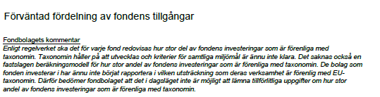

Person 1
- Hör det här ihop med det ovan? Förväntar sig en procentsats.
Person 2
- Nähä ok. då blir jag ännu mer skeptisk till hela dokumentet. Den här texten friskriver hela dokumentet till att vara värdefullt för mig. Om du inte kan rapportera på det hur kan du då sätta ett kryss på det? Det förstår jag inte riktigt. Det är jättekonstigt. Det får ingen trovärdighet, checkboxarna. Bättre om texten inte är med.
Person 3
- Jag förstår det som att de kommer att redovisa
Person 4
- Aha, det var därför man inte fattade vad taxonomin är för något för den är inte ens klar. Trots att det finns ett regelverk för att bedöma så går det inte för det finns inga mål att mäta mot och det finns ingen beräkningsmodell. Man skulle ändå kanske skriva någon slags övergripande bedömning "trots att det inte finns... så är vår bedömning"
- Den här handlar om generella inriktningar som fonden har. Den säger egentligen ingenting om den miljömässiga ambitionen. Rubriken säger ingenting om hållbarhet.
Person 5
- Om det hade varit 25 % här så kanske det skulle varit en check här. Det blir lite förvirrande, när ser man kryssrutor och när ser man inte det. Hade det varit 50% här så hade det stått det. Det känns som det saknas något här.

Person 7
- Om man läser kommentaren så förstår man att det har att göra med taxonomin. Det framgår inte enligt rubriken. Nu vet jag att det handlar om hållbarhet men det skulle vara bra med ett förtydligande i rubriken.

Kommentar
- Det råder viss förvirring kring hur mycket det här avsnittet har att göra med hållbarhet.
- Man får här en första förklaring till vad EU-taxonomin (typ) är
- Flera uttrycker att ”om man inte är klar så hur kan man fylla i checkboxar?” Att dokumentet förlorar trovärdighet.

Åtgärdsförslag
- Förtydliga i rubriken att det handlar om hållbarhet
- Inte publicera sektionen alls (om det är så att hållbarhetsprofilen skall publiceras innan regelverket är satt)
- Se till att EU-taxonomin är förklarad tidigare i dokumentet

Miljömål som fondens hållbara investeringar bidrar till

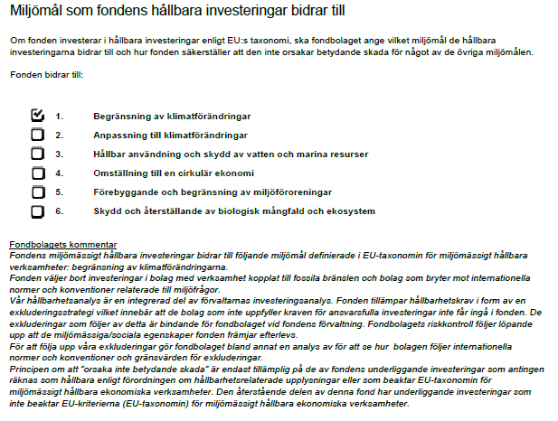

Person 1
- Streck - nytt delområde. (syftar på det horisontella strecket som skiljer en sektion från en annan Finns inga färger? Att rubriken har en färg. Det skulle vara lättare för den som läser om man ser att det kommer något nytt. "Det är svårt för mig att veta vad som hör ihop med vad.
- Är det här någon slags hierarki. (syftar på 1-2-3 etc). Kan man bara ha en, eller kan man ha flera? Är det rangordnat? Motivera i texten varför man inte kan få in flera i sin fond.
Person 2
- Dessa är otydliga och svårt att greppa vad det är. (syftar på de olika målen)
- Vad är skillnaden mellan 1 och 2?
- Vet inte vad det är. Skulle inte kunna förklara det. (syftar på cirkulär ekonomi)
- Konstigt. man förstår inte meningen. Jag blir bara matt när jag ser det här, jag har svårt att se att någon överhuvudtaget faktiskt förstår vad det står. Det är skrivet utefter juridiskt. (syftar på fondbolagets egna kommentar kring inte orsaka betydande skada)
Person 3
- De säger att de är miljömässigt och lång sikt och så. Men sen så har de bara checkat i en. De är ju lite konstigt. Förväntar att man skall ha checkat i allihopa. Det är en besvikelse.
Person 4
- Vilka konventioner säger de inte. Är det FN mål så skulle man kunna skriva det för det är mer handfast för folk. (syftar på fondbolagets kommentar -> internationella normer)
- Kräver bakgrundskunskap. Vad är kraven för ansvarsfulla investeringar? (syftar på fondbolagets kommentar om ansvarfulla investeringar)
Person 5
- Lång förklaring. Om jag skulle fått hem det är så skulle jag inte läst allt det här. Är jag insatt och intresserad så kanske det är jätteviktig information.

Person 6
- Det här är kriterierna för miljömålen (syftar på de sex miljömålen)
- Vad betyder det här, var kommer det ifrån? (syftar på fondbolagets kommentar om inte orsaka betydande skada)
Person 8
- Förväntar sig att se först vilka fonden bidrar till (och det går ju bra). Sedan förväntar testperson att man även skall förklara hur den inte orsakar betynde skada under det. I texten så pratar man om massa andra saker. Sedan när man kommer till inte orsaka betydande skada så är den texten svårförståelig.

Kommentar
- Texten som fondbolaget skrivit om inte orsaka betydande skada är obegriplig
- Fondbolaget kommenterar en hel del andra saker annat än inte orsaka betydande skada i texten.
- En del undrar om det är en hierarki/rankning i de tre målen
- Många förstår inte vad de olika målen byter.

Åtgärdsförslag
- Eventuellt ge exempel på varje miljömål, skapa ett sammanhang, förklara
- Eventuellt plocka bort siffrorna? Behövs de?
- Eventuellt se till att fondbolaget i kommentaren enbart kommenterar hur de inte orsakar betydande skada på de andra miljömålen. I det här exemplet upprepar man den checkbox man fyllt i samt pratar om sin hållbarhetsanalys och internationella normer. När man väl pratar om principen inte orsaka betydande skada så är det ytterst svårt att förstå vad de vill förmedla.

Minsta planerade andelen av investeringar som uppfyller kraven på att vara miljömässigt hållbara i enlighet med EU:s taxonomi

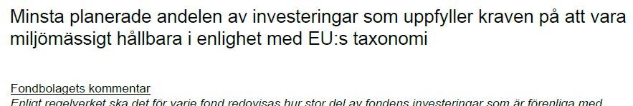

Person 1
- "Det här var samma som stod där uppe" Eller är det något annat? Vad är skillnaden mot det andra. (syftar på rubriken förväntad fördelning) Rubriken är krånglig. När jag läste upp den så hakade jag mig på den och struntade lite i den då. Svenskan var inte förklarande, jag hoppade. Jag kan inte ens säga vad det här är för något. Jag kände igen det sedan tidigare. Vad är det som kommer här. Rubriker får inte vara så här krångliga.
Person 2
- Jag kanske är dum i huvudet men jag förstår inte ens. Skall det egentligen stå här? En siffra, en procent. Nånstans här så finns det något här. Eftersom det inte står någonting så blir allt annat meningslöst.
Person 3
- Konstig mening. Att nån andel uppfyller kravmässigt.

Person 4
- Här smalnar man av, och visar hur många investeringar kommer vara miljömässigt hållbara
- Vet inte vad detta är, jag behöver en länk vidare eller få förklarat för mig här.
- Velat se någon slags bedömning.
- Det står ingenting om huruvida det är EU som skall stå för den beräkningsmodellen eller inte.
Person 5
- Känner jag att jag inte riktigt förstår och skulle gått in på fondbolagens kommentar för att förstå.
Person 6
- hur många procent av kravet tänker jag. "så här många procent är det minsta hållbara, enligt eus taxonomi" Av 100% så skall minsta andelen vara 20%
Person 7
- Otydlig rubrik. Vad menar de med minsta planerade andelen. Det är väl då det minsta som man planerar. Det hade kanske varit bra om den skrivs på ett likadans sätt som den tidigare liknande frågan.
Person 8
- Mycket oklart.

Kommentar
- Enbart en person har en något så när tydlig idé om vad denna sektion handlar om.
- Majoriteten tycker rubriken är otydlig, en gissar, en del hoppar över helt
- En del undrar på vilket sätt den är relaterad till stycket ovanför ”förväntad fördelning”

Åtgärdsförslag
- Titta på om man kan skriva om rubriken till att vara lik den andra rubriken. Eventuellt slå ihop dem?

Metod som används för att beräkna om investeringar uppfyller kraven på att vara miljömässigt hållbara i enlighet…

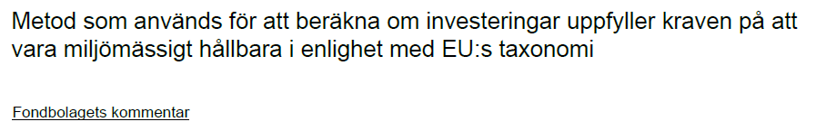
Person 1
- De har väl inte metoden. Behöver jag veta metoden?
Person 2
- Tappar trovärdighet. Har ingen metod. Gör att allt blir meningslöst.
Person 3
- Här antar jag man skulle visa någon kalkyl eller beräkning eller så.
Person 4
- De använder ingen metod
Person 5
- Då tänker jag att det inte finns någon metod och då blir det mindre tillförlitligt. Här var det inte klart, inte heller här, och inte här (syftar på de andra ställena som inte är ifyllda). Då börjar jag tappa intresset.
Person 7
- Fondbolagen skriver väl vilken metod de använder och beroende på metod som man använder så får man lite olika resultat. Med tanke på att de fyllt i resten så undrar man ju om de inte fyllt i metod kan man då lita på att de uppfyller kraven om man inte vet hur de gått tillväga.
Person 8
- De har ingen metod. Det är inte så seriöst.

Kommentar
- Att inte redogöra för använd metod förlorar man trovärdighet

Åtgärdsförslag
- Inte publicera sektionen alls (om det är så att hållbarhetsprofilen skall publiceras innan regelverket är satt)
- Ge en kortare textbeskrivning till vad som, i det här sammanhanget, menas med metod

Minsta planerade andelen omställningsverksamheter och möjliggörande…

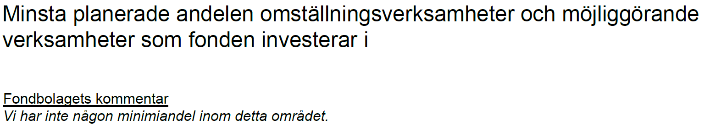

Person 1
- Är det här något specifikt. Om något mer hållbart arbetsliv. Vad är det här annorlunda jämfört med det andra? Mer förklaring av vad omställningsverksamheter är för något. Skapar mer frågor än svar.
Person 2
- Vad är omställningsverksamheter? Eftersom jag inte vet vad det är. Det skall nog bli något diagram eller siffra. Finns ingen minimiandel. Känns irrelevant.
Person 3
- Jag vet inte vad det är för något. Någon typ av verksamhet
Person 4
- Det är inte så att man bestämt sig för att vår inriktning är att istället för att satsa i fossilbranschen så kör vi tex vindkraft
Person 5
- Som lekman om inte är insatt så är de här rubrikerna svåra. Man kanske kan läsa någon annanstans för att förstå.
Person 6
- Vet jag inte vad det är för någonting. Hade jag nog bara hoppat över.
Person 7
- Antar att man ställer om sig. Rubriken vet jag inte riktigt hur jag skall tolka. Det är väl bra att veta om de har verksamheter som håller på och ställer om gentemot vilka vad som inte ärr hållbart vs det som inte är hållbart. Då kanske man vet lite grann vart de är på väg. Då är det bra
Person 8
- Jag känner blockerad på det här begreppen. Omställning är väl om något skall läggas ner, eller byta ägare.

Kommentar
- De flesta förstår inte vad det är och hur det relaterar till andra sektioner

Åtgärdsförslag
- Kortare textbeskrivning med exempel som förklarar vad en omställnings- och möjliggörande verksamhet är och gör.

Hänsyn till huvudsakliga negativa konsekvenser för hållbarhetsfaktorer

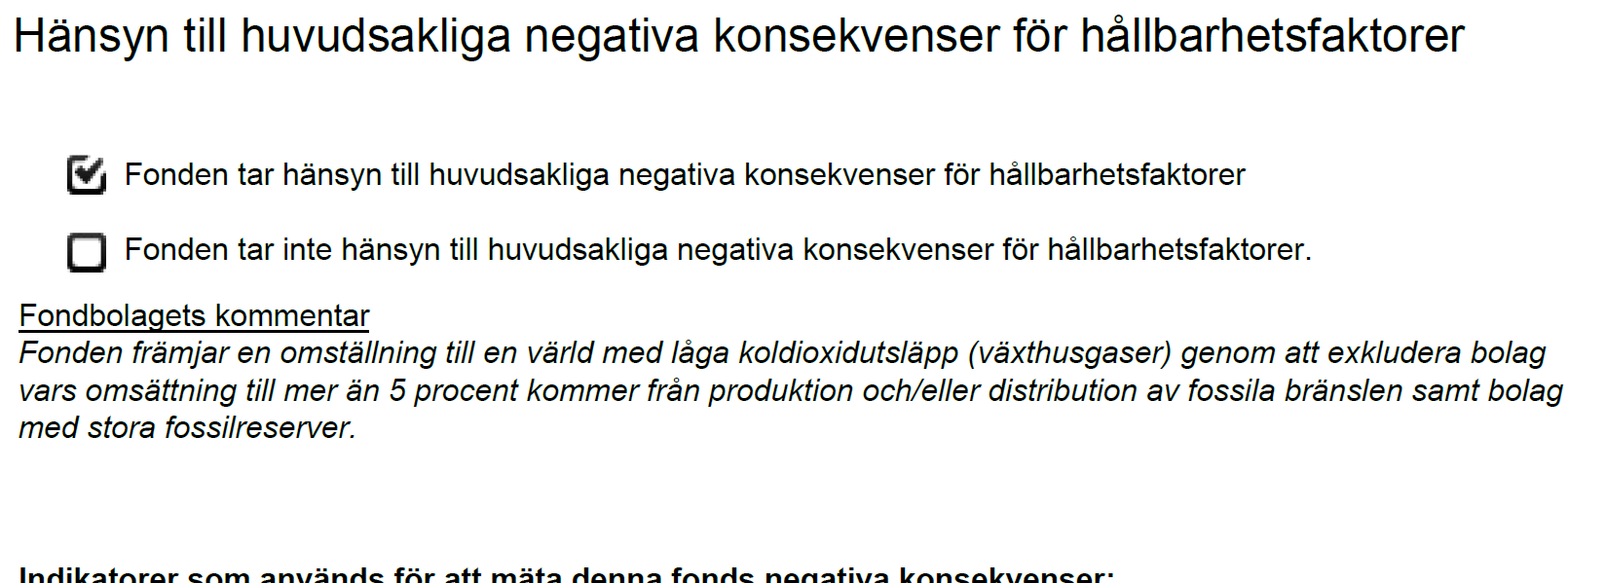
Person 1
- Borde man inte göra det? Är det inte det man har sagt tidigare. Det var iofs bara delvis, detta är kanske en förklaring.
- Om de kryssat i fonden tar inte hänsyn då tycker jag att det känns som att allting skulle fallerat.
- Vilka kryssar i den här "fonden tar inte hänsyn"?
- Hållbarhetsfaktorer, jag vet inte vad det är för något. Begränsningar av klimatförändringar? Är den kopplad till det.?
- Indikatorer är det som fonden har skrivit in?
- Jag vet inte vad den bidrar till i förhållande till allt annat. Eller förtydliga.
- Det kanske finns något som är hållbarhetsfaktorer. Jag vet inte vilka.
Person 2
- Hållbarhetsfaktorer är något slags samlingsbegrepp. (hen kopplar det till EU förordningen)
- Hur kan de göra den här beräkningen då allt det andra inte är ifyllt?
- Jaha, det här var ju konstigt tycker jag då.
- Ovanför så uppfattar jag som att de inte riktigt vet det. (ej ifyllda andelar), här finns helt plötsligt en siffra.
- Det här skulle jag inte försöka förstå, eller läsa det. "Vilka konserveringsmedel ingår i mjölken" (syftar på indikatorerna)
Person 3
- Det är företag som finns i fonden (syftar på indikatorer)
Person 4
- Den här rubriken säger mig absolut ingenting. Jag fattar inte. Ur vilket perspektiv. När då, hur då, avseende vad?
Person 5
- Jag vet inte riktigt om det är fondbolaget som skrivit det här. Eller om det ligger i mallen. Svårt att avgöra.
Person 6
- Tolkar det som information. Hänger lite ihop med det som var där uppe "kan/kan inte". Nja, jag kan nog inte riktigt förklara. Jag passar på den, jag förstår att det är informationen, men jag kan inte riktigt koppla det till något.
Person 7
- Jag misstänker att det är dessa som är hållbarhetsfaktorer. Men har fondbolaget fyllt i det här? Det är lite som metod innan men här visar man faktiskt på vilka metoder som används.

Kommentar
- Ingen lyckas tolka rubriken, några blir tom irriterade.
- Hållbarhetsfaktorer – man vet inte vad det syftar till, är det något som är kopplat till de andra målen?

Åtgärdsförslag
- Skriva om rubriken, gör den mer lättförståelig.
- Lägg till en text som förklarar
- Tydliggör om indikatorer är något som bolaget lägger till eller om det är information som bolaget ombetts fylla i.

Metod som används: Fonden väljer in

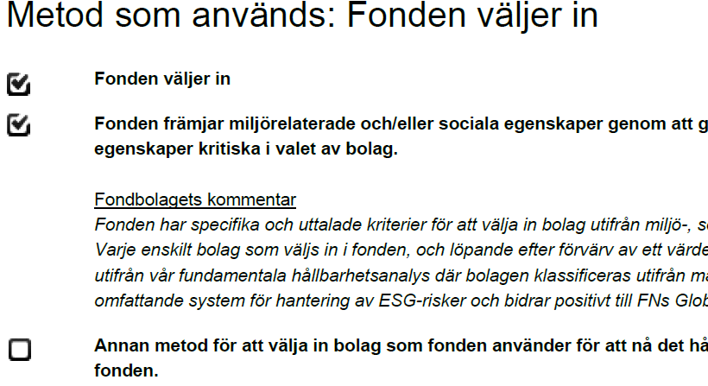

Person 1
- Snart har vi gått igenom halva, måste man gå igenom så här mycket information för att välja. Är det någon som väljer det då? Behöver jag all den här informationen. Hjälper det mig eller blir jag bara mer....
- Oj, nu kommer två metoder. Man hade sagt däruppe att det fanns ingen metod. Är det här någon annan metod då?
- Varför kryssar man in fonden väljer in? Vad säger det? Det finns ingen fond väljer bort på den andra
Person 2
- Fonden väljer in? Jag förstår ingenting. Obegripligt. (syftar på checkbox ”fonden väljer in”)
- Krånglig mening. (syftar på fondbolagets kommentar)
- Är det fonden själv som väljer in och att det finns en annan metod där någon annan väljer.
Person 3
- Det är väldigt många nya ord.
Person 4
- Har man den här så kan man lika gärna skippa den tidigare frågan med hänsyn till negativa konsekvenser
Person 5
- Jag förstår inte riktigt den här, jag läser kommentaren. (syftar på den andra checkboxen)
Person 6
- Ingår den här i den listan av saker som man kan bocka i som jag nämnde förut. (syftar på att hen trott att bolaget blev presenterat ett antal checkboxar)
- Den här känns överflödig (syftar på checkboxen fonden väljer in)
Person 7
- Alltså väljer vilka aktier som skall finnas i fonden? Det ser konstigt ut. (syftar på fonden väljer in)
- Jag uppfattar det som hur väljer de vilka bolag som skall finnas i fonden.
Person 8
- Varför har de kryssat i fonden väljer in?

Kommentar
- Viss förvirring över att det nu kommer metoder när man tidigare sagt att man inte använder någon metod.
- Förvirring till varför det finns en checkbox som det står ”fonden väljer in”, den anses överflödig

Åtgärdsförslag
- Ge en förklaring och ett sammanhang till metoden annat än enbart rubriken. Visa på hur den skiljer sig mot andra metoder.
- Ta bort checkboxen ”fonden väljer in”

Metod som används: Fonden väljer bort

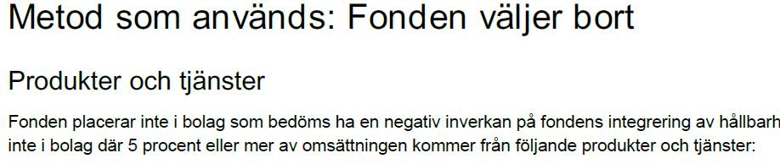

Person 1
- Text inte snedställd (syftar på ”nolltolerans”, text har varit snedställd vid tidigare kommentarer)
- Är det det här som räknas som hållbart? Är det här hållbarhetsfaktorer 5%. Är det här förklaringen? Eller råkar det bara komma vara här? (syftar på bolagets kommentar på 5% - hon läste aldrig den förklarande texten med 5%)
Person 2
- Detta är relaterat till första sidan, fast här är det mer detaljerat
- Att man väljer bort men sedan så står det 5%. Varför står det inte nolltolerans.
Person 3
- Detta är relaterat till första sidan, fast här är det mer detaljerat. (syftar på det som skrevs under checkboxen sociala egenskaper på första sidan)
- Att man väljer bort men sedan så står det 5%. Varför står det inte nolltolerans.
Person 4
- Vad betyder fossila reserver? har bolaget cisterner? Är 100 miljoner ton mycket? Det låter mycket. Vad skall jag jämföra det med? (syftar på bolagets kommentar)
Person 5
- Har de inte redan sagt det här tidigare. På första sidan? Det är samma saker som upprepar sig. Är det någon skillnad på det här och det som stod på första sidan? (syftar på det som skrevs under checkboxen sociala egenskaper)
Person 6
- Behövs ingen checkbox, bara textkommentar (syftar på checkboxen för annan)
Person 7
- Vad har man bockarna till om man kan skriva kommentarer? Det kanske är bra om man kan få veta om det är 0% helt och hållet eller om det är 5%. (syftar på kommentaren)
Person 8
- Det här var också tydligare. Kort och tydlig text som är enklare att förstå.

Kommentar
- Eftersom dessa punkter kommenterats av fonden på första sidan så upplever en del detta som upprepande
- Viss förvirring över att det ibland står nolltolerans och ibland 5%. Majoriteten läser inte den förklarande texten där man förklarar 5%.

Åtgärdsförslag
- Eventuellt instruera fondbolaget att inte kommunicera saker som kommuniceras här
- Eventuellt instruera fondbolaget att inte fylla i 5%

Internationella normer

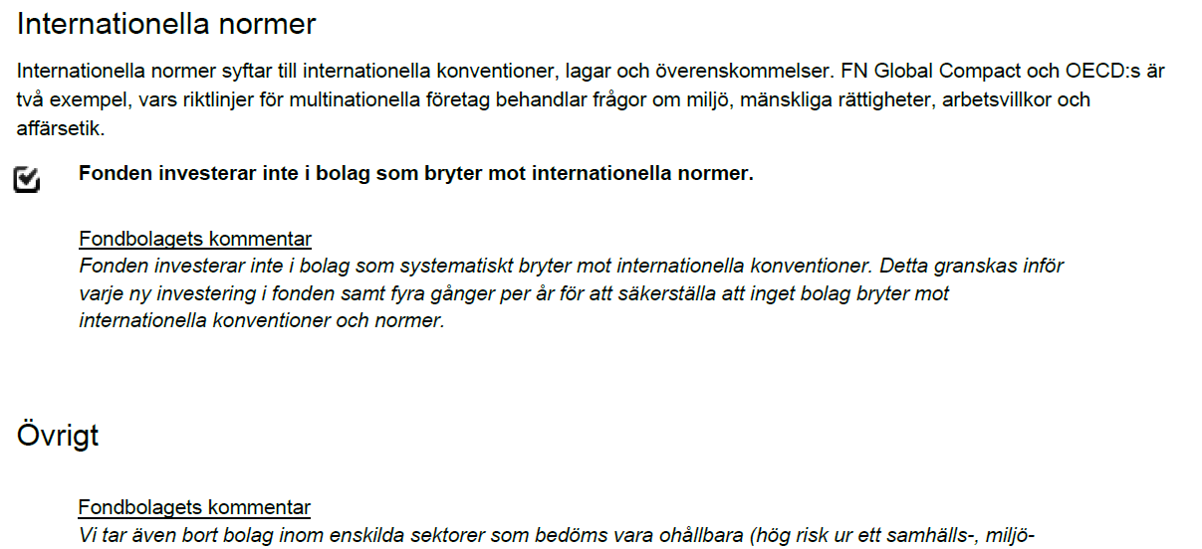

Person 1
- Det är svårt att veta vad det är. Jag kopplar den till metod som används, väljer bort . Eftersom den ligger under den. "Det är något annat" "Det är inte konkret, vad är det som de inte gör?
Person 2
- Det är ju inte jättetydligt vad dessa normer är?
Person 5
- Jag undrar nu, det är så himla mycket, jag skulle nästan vilja ha en innehållsförteckning eller först en sammanfattande sida. (generell kommentar efter att kommit hit i dokumentet)
Person 6
- Tydligt
Person 7
- Mer grejer som man kan använda sig av. Det är bra om det finns mer som man kan bocka i där.

Kommentar
- Viss förvirring över om detta är en del av väljer bort metoden
- Oklarhet över vilka konventioner och normer

Åtgärdsförslag
- Ge ett sammanhang/förklaring av vilka konventioner och normer som man hänvisar till
- Eventuellt klargöra i layouten att denna tillhör väljer bort metoden

Metod som används: Fondbolaget påverkar

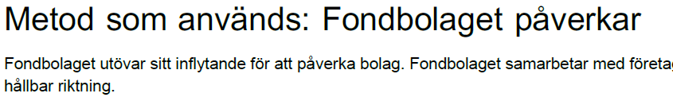

Person 1
- Aha, här fick vi en metod igen. "många metoder ändå?" Det här skulle jag vilja klustra, vad bidrar dessa till som grupp (de olika metoderna). Här gör de allt men det är lite svårt att första. Vilka är sustainalitycs, ISS? Men då måste jag leta upp det.
Person 2
- En till metod
- Det säger ganska lite. Vad betyder samarbete? Är det bra eller dåligt? (syftar på sustainalytics och ISS)
Person 3
- Väldigt luddigt. Jag förstår inte hela avsnittet. Det känns bara oklart även om de skriver vad de gör. UN, ISS, Sustainanalytics etc. (testperson vet inte vad bolagspåverkan, bolagsstämmor etc. betyder.
Person 4
- De gör det genom andra bolag som jag inte känner till (men som man skulle kunna googla). ISS för mig är en städfirma.
Person 5
- Jag tror att det är mycket bra information för någon som är insatt OCH intresserad
Person 7
- Allt detta är jättebra. Väljer in, väljer bort och påverkar.

Kommentar
- Man känner inte till de olika organisationerna men skulle googla de vid behov

Åtgärdsförslag

Resurser

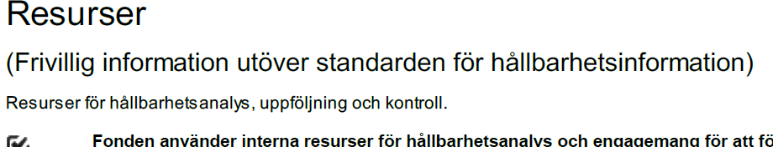

Person 1
- Överlag så behöver man prata mer klarspråk. Vad är resurser?
- Det säger mig ingenting, Vilka är de här? (syftar på ESG data, ISS Ethix etc.)
- Oj oj oj. För fullständig analys. Vad har allt det andra handlat om? (syftar på hänvisning till fullständig information om analysmetod)
Person 2
- Här får man fylla i lite vad man vill känns det som.
Person 3
- Den här sektionen sammanfattar allting som nämnts tidigare.
Person 4
- Det känns bra, att man tar in många olika aspekter/data. (syftar på Trucost, InfluenceMap etc)
- Den här kommer nog från mallen (syftar på ”för fullständig information om analysmetoden)
Person 5
- Är det är mallen? Är det här fondbolaget? Det är ibland svårt att se. (syftar på ”för fullständig information om analysmetoden)
Person 6
- Jag har börjat störa mig på bockarna. Man sätter bara bockar, man kunde lika gärna skriva det i en fritext. I det här fallet att man säger både och. Bockarna känns mer som punkter i en punktlista. Jag tror inte att man har bockat av någonting här.
Person 7
- Det känns som man inte behöver fylla i den här om man inte vill.

Kommentar
- En del uttrycker att de inte riktigt kan urskilja vad som kommer från mallen och vad som kommer från fondbolaget

Åtgärdsförslag
- Se över så att designen tydligt särskiljer vad som ”kommer från” mallen och vad som kommer från bolaget

Ytterligare information
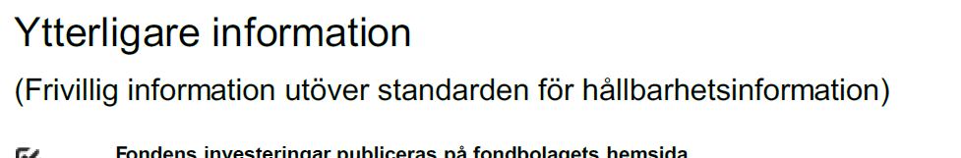
Person 1
- Ytterligare information och så resurser. Bör klustra ihop de här. Är det här något som de har hittat på? Hör resurser till analysmetoden?
Person 2
- "det här gör vi också, förutom det som vi måste fylla i"
Person 4
- Det hade varit intressant att se vilka bolag man valt att avinvestera i. (syftar på checkbox att bolaget publicerar vilka bolag de valt att inte investera i)
- Den här kommer jag inte heller ihåg (syftar på checkbox med SFDR
- Det här är ju den här som de (fondbolaget) har dissat hela tiden, det finns inga tydliga regler kring det. (syftar på Taxonomiförordningen)
Person 5
- Det var tydligt
Person 6
- Varför är den här frivillig tänker jag lite... Det är väl alltid bra, hur kan man följa upp det är, var finns mer info. Den är bra, men som obligatorisk information.

Kommentar
- En del uttrycker att de inte riktigt kan urskilja vad som kommer från mallen och vad som kommer från fondbolaget

Åtgärdsförslag
- Se över så att designen tydligt särskiljer vad som ”kommer från” mallen och vad som kommer från bolaget

Disclosuretext
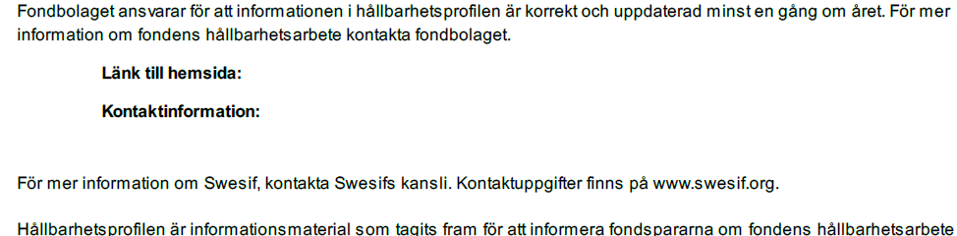

Person 1
- Det här borde man fått intro om tidigare
Person 2
- Allt det här hoppar jag bara över. Det är bara disclosure grejer
Person 4
- ok, aha, här kommer. De har saxat från formuläret? Eller? Nej. Det här framgår inte vem som har skrivit det här. Om det är del av formuläret som stort som är gemensamt för alla. (syftar på text om EU taxonomi i viktig info)
- Man behöver ha det här i anslutning till om man tar hänsyn eller ej. (syftar till att viktig info/Eu taxonomi behöver finnas i ett sammanhang)
- Därför bedömer fondbolaget. Det skakar till i mitt huvud. Det blir konstigt om fonden skriver här i något som jag uppfattar som ett generellt informationsavsnitt. (syftar på viktig info)
- Vem är avsändaren? Vem har skrivit det här? (syftar på viktig info)
Person 7
- Det är inte förklaringar på ord som finns i bladet här. Det är bara taxnomin som förklaras, inte andra svårtolkade ord.

Kommentar
- Man ställer sig undrande till varför informationen inte finns tidigare i dokumentetn
- Det är förvirrande att det står texter som säger ”därför säger fondbolaget” – vem är avsändaren.
- Man efterfrågar någon slags ordlista

Åtgärdsförslag
- Se till att information om EU taxonomin finns tillgänglig när den behövs (på sidan)
- Se över formuleringar för att undvika förvirring kring avsändare
- Fundera på om man vill lägga till någon slags ordlista

Generella intryck

Person 1
- Väldigt mycket info. Fördjupnings av det man är intresserade av. Finna ingen hierarki. Vad är viktigt för mig när jag skall jämföra med andra. Man kan inte hålla allt i huvuduet. Jag får inte riktigt verktygen utan får en massa information. Den är inte skriven för mig, den skapar mer problem för mig. Nån som har mycket kunskap och är otroligt intresserad.
- Vad hör ihop med vad? Dålig hierarki. Jag går iväg med en känsla av att jag inte riktigt har förstått och det var väl kanske inte riktigt meningen med det här.
Person 2
- Jag tror att det ganska få personer som sätter sig ner och verkligen läser det här ordentligt. Jag tror den är till för Swesif/EU och inte slutkund.
Person 3
- Förvirrande, många nya ord. Mycket text.
Person 4
- Det kräver mycket förkunskaper eller att man sitter och googlar samtidigt för annars kan man inte riktigt bedöma om det är bra eller dåligt. Jag tror den är skriven för att man skall få kunna komma in på PPM och fondtorg.
Person 5
- Det är så många olika typsnitt och storlekar, rörigt
Person 6
- Kommer samma text finnas på alla och kommer en del då inte vara i bockade. Om det är så är bockarna bra. Min spontana känsla nu är att det inte kommer att vara så, nu känns det som att de är grafiska element.
- Jag tycker ändå att man har lyckats dela in det bra. Jag kanske skulle infört lite färg? Det är svårt att tänka sig vad man skall jämföra med.
Person 7
- Det är inte förklaringar på ord som finns i bladet här. Det är bara taxonomin som förklaras, inte andra svårtolkade ord. Helheten, målgruppen känns ju som det är de som har mer koll än de flesta koll. För de kunder som inte har så mycket koll så tror jag att det kommer att generera mycket frågor. Vad betyder det här, vad betyder det här. Målgruppen är väl de som har mer intresse av det.
- Jättebra att bolagen kan lämna kommentarer. Tror att vissa kan uppfatta det som mycket information samtidigt tror jag att målgruppen är mottaglig och förstår.

Kommentar
- Många uppskattar och tycker det är bra med fondbolagens kommentarer då de är lättare att förstå än rubriker, visar vad fondbolaget står för
- Många nya begrepp som behövs googlas
- Finns viss förvirring kring hur checkboxarna används
- Finns viss förvirring kring hierarkin i hela dokumentet, det är svårt att urskilja vad som hör ihop med vad
- Många rubriker är krångligt skrivna
- Majoriteten uttrycker att dokumentet verkar vara riktat till någon som är mycket intresserad och insatt i både fonder samt hållbarhets. (vilket ju stämmer)

Åtgärdsförslag
- Se över så att designen tydligt särskiljer vad som ”kommer från” mallen och vad som kommer från bolaget
- Skapa en tydligare hierarki, struktur. Vilka sektioner/vilken information hör ihop med vad?
- Gör en genomlysning kring hur bockarna används (eller i alla förklara)
- Gör en genomlysning av rubrikerna
- Lyfta upp viktig information från sista sidan till de områdena på sidan som är relevanta
- Tydligare visualisera fondbolagens kommentarer

